כּהנ'ס – שרדתי לספר
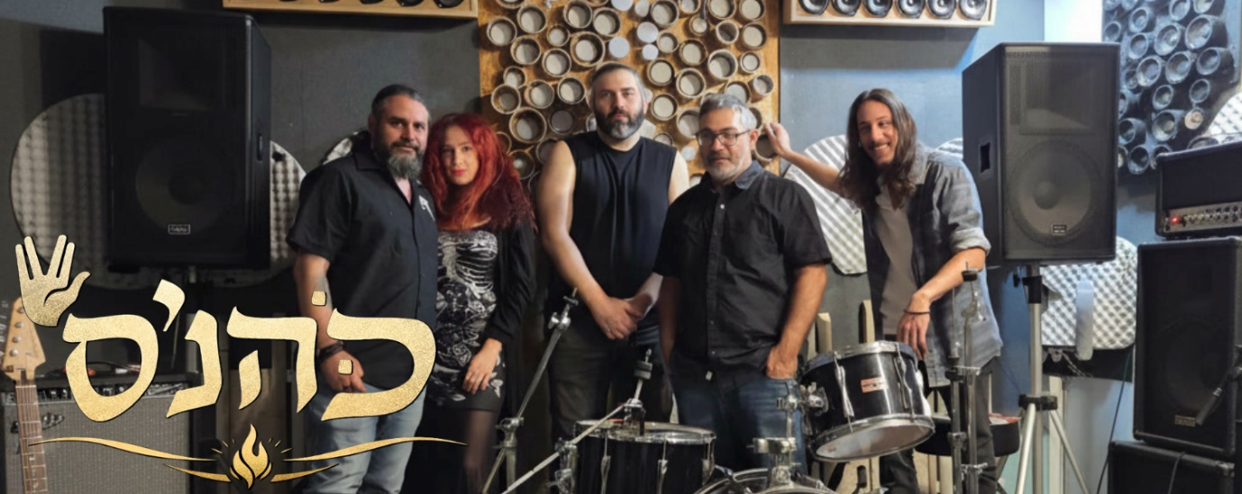
כֹּהנ'ס הוא פרויקט רוק ישראלי בהובלת המוזיקאי יגל כהן, המוכר מעולם המטאל דרך פעילותו בלהקות Tomorrow’s Rain ו־אלמנה שחורה. לאורך השנים הופיע כהן על במות בארץ ובעולם לצד אמנים ולהקות בינלאומיות, ובמקביל היה חלק פעיל בסצנת האלטרנטיב המקומית.
הפרויקט נולד מתוך חוויה אישית מטלטלת: חוויית סף־מוות בעקבות התקף לב שעבר כהן.

החוויה הזו יצרה שינוי עמוק בפרספקטיבה על החיים והובילה לצורך לכתוב וליצור ממקום ישיר, כן ונטול מסכות. כך נולד כֹּהנ'ס – פרויקט רוק שמבקש להישיר מבט אל החיים עצמם: אל הפחד, האהבה, השבר והבחירה להמשיך.

בלב ההרכב עומדת גם שותפות זוגית עמוקה. כהן מוביל את הפרויקט יחד עם בת זוגו, לי, המשמשת כסולנית שותפה. החיבור ביניהם מעניק למוזיקה ממד רגשי נוסף – מערכת יחסים שמביאה אור, יציבות ובחירה יומיומית, ומהווה עוגן משמעותי ביצירה.

מבחינה מוזיקלית, כֹּהנ'ס מציע רוק ישראלי עם נוכחות חזקה ושורשית. השירים נשענים על מילים אישיות וכנות, לצד עיבודים שמחברים בין גישה רוקיסטית מחוספסת לבין עומק רגשי. זהו רוק שנולד מהחיים עצמם – כזה שמעדיף אמת על פני שלמות.

מאחורי ההרכב עומדים מוזיקאים מנוסים מסצנת הרוק המקומית:
• יגל כהן - שירה וגיטרה
• לי שטרסמן - שירה
• אלעד בסרגליק - גיטרות
• גלעד אלרן – בס
• אבינועם קניקובסקי – תופים

ההרכב פועל ויוצר באזור פרדס חנה, סביבה יצירתית ושורשית שמעניקה לפרויקט עומק ואותנטיות.
סינגל הבכורה של ההרכב, “שרדתי לספר”, מביא את נקודת ההתחלה של הפרויקט: רגע שבו החיים נעצרו לשנייה אחת – ומשם התחיל סיפור חדש. לא שיר על המוות, אלא דווקא על החיים שאחריו, על הדחיפות להגיד אמת ועל הבחירה להמשיך ליצור.
כֹּהנ'ס הוא רוק ישראלי שמגיע ממקום אמיתי:
מוזיקה שמבקשת לגעת, לא רק להישמע.

לפרטים נוספים: סאגא מיוזיק 0506676328 sgamusiclive@gmail.com


